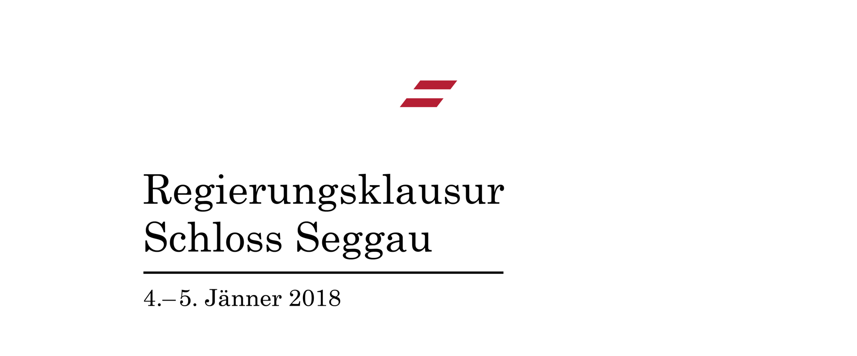

Anmeldung zur Regierungsklausur

Wir bitten Sie, uns das untenstehende Formular bis spätestens Mittwoch, den 3. Jänner 2017 um 13:00 Uhr ausgefüllt zu übermitteln (Kontakt: Frau Mag. Irene Kaufmann, Tel.: 01/531 15 – 202561, E-Mail: federalpressservice@bka.gv.at).

Kontaktdaten
Ihr Name: |  | Medium:
E-Mail |  | Funktion:
Mobiltelefonnummer:
 Diese Mobiltelefonnr. zur WhatsApp-Broadcast-Liste „RegKlausur18“ hinzufügen? Ja Nein
Wenn ja, legen Sie bitte für die Rufnummer +43 664 88116985 einen Kontakt an. Senden Sie an diesen Kontakt eine Nachricht mit „Start“ per WhatsApp. Für Storno schicken Sie "Stopp".

Anmeldung zu einzelnen Programmpunkten
Ich möchte folgende Leistungen in Anspruch nehmen: | Ja | Nein
Kostenloser Bustransfer von Wien nach Schloss Seggau und retour
Hotelzimmer im Hotel „LOISIUM SPA & WINE RESORT“ bzw. im Hotel „STARIBACHER“ (Details im Medienprogramm)
SNG Stellplatz
Wenn ja:
KFZ-Kennzeichen:
Stromversorgung:

Bitte beachten Sie, dass Ihre Anmeldung zu den einzelnen Programmpunkten verbindlich ist.

_______________________
Unterschrift

